Colegio Pedro de Valdivia
Profesor: Bárbara Ponce Araya
Actividades:

CARACTERÍSTICAS DE LOS SERES VIVOS 2°
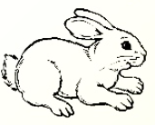
1. Dibuja 4 seres vivos y 4 objetos inertes.
Objetivo: Identificar algunas características de los seres vivos y cómo se clasifican los animales.

Nombre: _____________________________________ Fecha: 17/03/2020

En la naturaleza existen objetos inertes, como las rocas, el aire o el viento, y seres vivos, como las personas, los animales y las plantas.

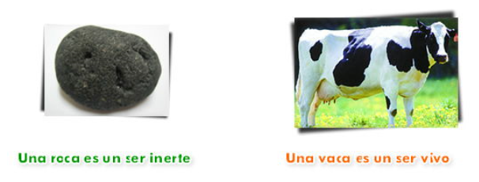

Podemos reconocer a los seres vivos porque tienen en común las siguientes características:

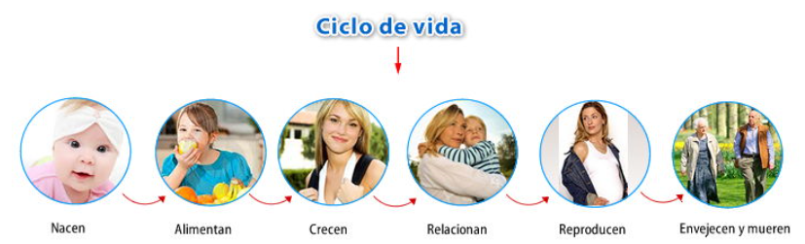

A estas características le llamamos el ciclo de vida.
Por otra parte, podemos clasificar los animales en vertebrados e invertebrados.
Vertebrados
Son los animales que tienen un esqueleto interno con columna vertebral. Usan el aparato locomotor para desplazarse. Se clasifican a su vez en: Mamíferos, Aves, Peces, Anfibios, Reptiles.

Invertebrados
Son animales que no tienen esqueleto interno. Dentro no tienen huesos ni columna vertebral, aunque pueden tener algunas partes duras (ejemplo la concha de un caracol). Se clasifican a su vez en: artrópodos, equinodermos, gusanos, moluscos, celentéreos, poríferos.
2. Recorta imágenes de animales y clasifícalos en vertebrados e invertebrados.
VERTEBRADOS INVERTEBRADOS

